администрация МУНИЦИПАЛЬНОГО ОБРАЗОВАНИЯ СОСНОВОБОРСКИЙ ГОРОДСКОЙ ОКРУГ ЛЕНИНГРАДСКОЙ ОБЛАСТИ

постановление

от 19/09/2019 № 2005

О внесении изменений в постановление администрации
Сосновоборского городского округа от 16.05.2019 № 1042
«Об утверждении Положения о порядке предоставления субсидий
субъектам малого предпринимательства, действующим менее
одного года, на организацию предпринимательской деятельности
в рамках реализации муниципальной программы
«Стимулирование экономической активности малого
и среднего предпринимательства в
Сосновоборском городском округе до 2030 года»»

В соответствии с информационным письмом Отдела Министерства внутренних дел Российской Федерации по г. Сосновый Бор Ленинградской области от 09.07.2019 № 100/6175 «О принятии мер по устранению обстоятельств, способствовавших совершению преступления (других нарушений закона)», администрация Сосновоборского городского округа п о с т а н о в л я е т:

- Внести изменение в постановление администрации Сосновоборского городского округа от 16.05.2019 № 1042 «Об утверждении Положения о порядке предоставления субсидий субъектам малого предпринимательства, действующим менее одного года, на организацию предпринимательской деятельности в рамках реализации муниципальной программы «Стимулирование экономической активности малого и среднего предпринимательства в Сосновоборском городском округе до 2030 года»» (с изменениями от 22.05.2019 № 1087):

  - Пункт 2.5.3 подраздела «Условия и порядок заключения между главным распорядителем и Получателями субсидий договоров о предоставлении субсидий из местного бюджета» раздела 2 «Условия и порядок предоставления субсидий» Положения о порядке предоставления субсидий субъектам малого предпринимательства, действующим менее одного года, на организацию предпринимательской деятельности, дополнить абзацем:
«Секретарь конкурсной комиссии до заседания конкурсной комиссии направляет запрос в Инспекцию федеральной налоговой службы для установления достоверности информации о наличии или отсутствии соискателей среди индивидуальных предпринимателей или учредителей коммерческих организаций в предшествующие получению субсидии годы».

2. Общему отделу администрации обнародовать настоящее постановление на электронном сайте городской газеты «Маяк».

3. Отделу по связям с общественностью (пресс-центр) Комитета по общественной безопасности и информации (Никитина В.Г.) разместить настоящее постановление на официальном сайте Сосновоборского городского округа.

4. Настоящее постановление вступает в силу со дня официального обнародования.

5. Контроль за исполнением настоящего постановления оставляю за собой.

Первый заместитель главы администрации
Сосновоборского городского округа С.Г.Лютиков

Исп. Булатова Т.Е. (ОЭР),
☎ 6-28-49; ЛЕ

СОГЛАСОВАНО:

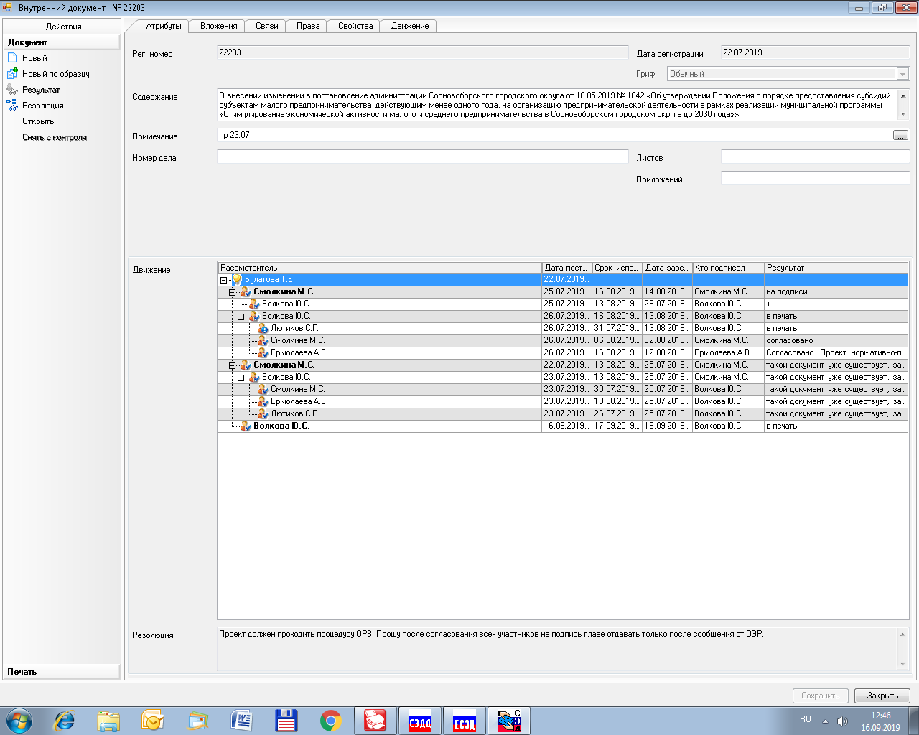

Рассылка:
Общий отдел,
ОЭР, Пресс-центр,
Прокуратура

